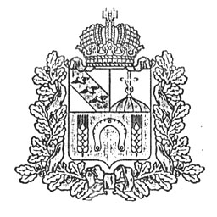
АДМИНИСТРАЦИЯ МАЛОГОРОДЬКОВСКОГО СЕЛЬСОВЕТА
КОНЫШЕВСКОГО РАЙОНА КУРСКОЙ ОБЛАСТИ

ПОСТАНОВЛЕНИЕ

от 23 сентября 2016г. № 52-па

О внесении изменений в Правила землепользования и застройки муниципального образования «Малогородьковский сельсовет» Конышевского района Курской области

В целях устойчивого развития территории муниципального образования «Малогородьковский сельсовет» Конышевского района Курской области, руководствуясь Градостроительным кодексом Российской Федерации, Федеральным законом от 06.10.2003 г. № 131-ФЗ «Об общих принципах организации местного самоуправления в Российской Федерации», Федеральным законом от 23.06.2014 №171-ФЗ «О внесении изменений в Земельный кодекс Российской Федерации и отдельные законодательные акты Российской Федерации», Приказом Министерства экономического развития Российской Федерации от 01.09.2014г. №540 «Об утверждении классификатора видов разрешенного использования земельных участков», Уставом муниципального образования, Администрация Малогородьковского сельсовета Конышевского района Курской области ПОСТАНОВЛЯЕТ:
1.Разработать Проект внесения изменений в Правила землепользования и застройки муниципального образования «Малогородьковский сельсовет» Конышевского района Курской области, утвержденные решением Собрания Депутатов Малогородьковского сельсовета от 06.01.2012 № 73, в части приведения установленных градостроительных регламентов видов разрешенного использования земельных участков в соответствие с видами разрешенного использования земельных участков, предусмотренных классификатором, утвержденным Приказом Минэкономразвития РФ от 01.09.2014г, №540 «Об утверждении классификатора видов разрешенного использования земельных участков».
2.Контроль за исполнением настоящего Постановления оставляю за собой.
3.Постановление вступает в силу со дня его подписания.
Глава Малогородьковский сельсовета
Конышевского района В.В.Поздняков

